活动中心理论在化学课堂中的应用

作者:吴代群

**摘要：**当代社会要求培养社会培养合格的接班人，培养有理想，有本领、有担当的时代新人。在化学学科教授中，聚焦育人方式变革，让学生在活动中学习，做到“做中学”“用中学”“创中学”，做到举一反三、知识正向迁移。因此在义务教育阶段就应该潜移默化的让学生在身边的实例获得知识，同时有意识的将所学运用到生活实际中去**。**

**关键词：**活动课程 实验教学 做中学

**一、引言**

义务教育《化学课程标准》2022年版明确指出，初中化学课程要重视开展和兴素养导向的化学教学，在教学中积极采用启发式、互动式、探究式教学；倡导学生在“做中学”“学中做”“创中学”，注重学生动手创新能力的培养。化学是一门以实验为基础的基础科学，要求学生在学习过程中，初步运用观察、实验等化学事实，形成一定的探究推理分析能力。因此以多维度的、多形式的活动教学在初中化学教学中的实施是值得探索的。

**二、活动中心理论在课堂中的实施策略**

教育是一门教人的艺术，是以学生为主体，以教师为课堂的引导者，让知识在活动中传承。那么我们化学以活动为中心的课程实践过程应是：多角度、多维度活动呈现知识，让学生在活动中学习、创新。（例如：本课例将化学课堂分为4个活动）。

**三、活动中心理论在初中化学教学中的实施案例——大自然中的二氧化碳**

**（一）学情分析**

学生已经掌握了读图获取信息的能力、基本的实验操作、实验室制取气体的一般方法和气体性质的探究的学习方法。在生物学科当中已有对比实验的意思，化学思维基本形成。但是学生对文理课和思维比较固化，不能实现较好的应用和全能。

**（二）学习目标**

能说出自然界中 CO2 的循环及含量变化对环境可能造成的影响，从而认识到保护生态平衡、人与自然和谐相处的重要性；初步学会实验室制取二氧化碳的实验室制取；能通过实验探究二氧化碳的性质；培养学生分析、加工处理图片信息的能力。

**（三）重难点分析**

二氧化碳的实验室制取及验证二氧化碳的性质

**（四）教学过程**

**活动元一：二氧化碳的“起”“灭”**

活动设计：自主阅读教材131-134页，回答以下问题。

1.结合131 页图中曲线的形状和走势，你从这幅图中能获得哪些信息？

2.结合132 页活动天地6-6中二氧化碳的循环图，找出可能导致 CO2在不同年度含量变化的原因。

3.你认为大气中二氧化碳含量对自然界环境产生的影响有哪些？

4.归纳科学家们对二氧化碳含量持续升高是不是导致全球变暖的重要因素的不同看法，谈谈你对此的看法。

5.交流共享： 课前询问自己的祖辈或父辈， 他们小时候的气温和现在相比是高还是低？这种气温变化在他们看来是好事还是坏事？

6.大气中的二氧化碳有哪些来源？大自然通过哪些途径消耗CO2？你知道哪些减少大气中二氧化碳含量的途径？

从问题入手，引导学生从教材和生活实际入手，培养读图能力和获取信息能力。

**活动元二：实验室制取二氧化碳一般思路**

**（一）回顾氧气的实验室制法**：药品，原理，装置，收集方法，验证及验满方法

**（二）阅读教材137页，完成下列探索**

1.实验原理的确定：

回顾已学可产生二氧化碳的反应：碳酸钠与稀盐酸、碳酸钙与稀盐酸、碳酸钙与稀硫酸、碳酸钙与浓盐酸

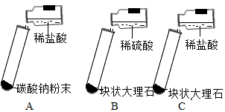演示实验：

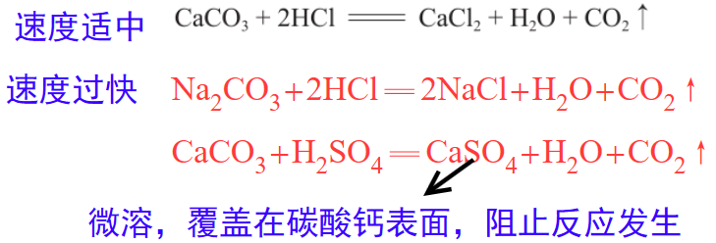现象及分析：

浓盐酸具有挥发性，使制得的二氧化碳不纯。

IMG_256

结论：

2.实验室制取二氧化碳的药品是：大理石或石灰石（主要成分是碳酸钙）和稀盐酸

3.实验装置的选择

（1）实验室制取气体的装置由哪几部分组成？

发生装置和收集装置

（2）确定气体发生装置时应考虑哪些因素？

发生装置的确定需要考虑的因素：①反应物的状态（如气态、固态）

②反应条件（如加热，不加热）

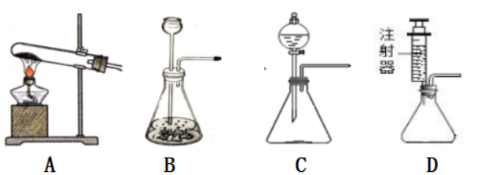 制取二氧化碳，可选择B、C、D

（3）收集装置的选择

①收集气体一般有哪些方法？

A.排空气法：向上排空气法/向下排空气法 B.排水法

②确定收集装置时应考虑哪些因素？

主要应以两个物理性质方面去考虑：A.气体的密度与空气比较

B.气体在水中的溶解性

③练习：由于二氧化碳的密度大于空气，故用 F、H 收集；由于二氧化碳能溶于水 ，所以不能用 E 收集。

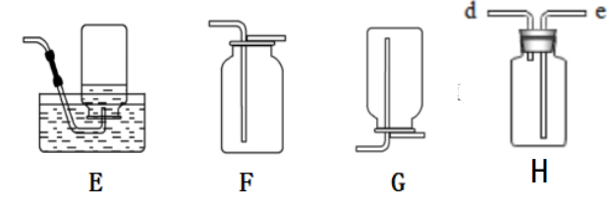

4.验证和验满的方法

1. 应该怎样证明制得的气体是二氧化碳？

澄清石灰水，若浑浊，则为二氧化碳

1. 应该怎样证明一瓶二氧化碳已经收集满？

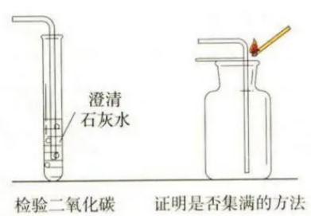

以实验室制取氧气的一般思路为引，引导学生类比并总结出实验室制取二氧化碳的一般思路。

**活动元三：解密二氧化碳“特性”**

阅读课本第 134～135 页，完成下列问题。

二氧化碳的性质有哪些?

**（一）物理性质**：密度 比空气大 ，一般情况下 为无色、能溶于水的气体，在一定压强和低温条件下能够变成白色块状或片状固体，俗称“干冰”；

【思考】

（1）你能设计实验证明二氧化碳的密度比空气大吗？

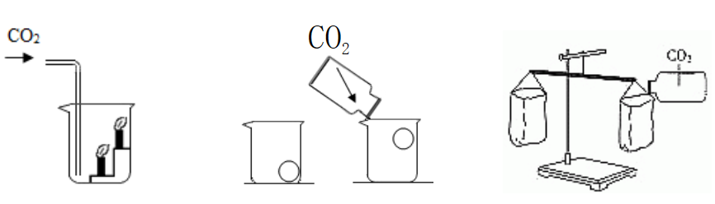

（2）怎样证明二氧化碳溶于水？

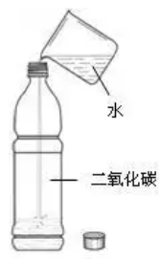

【追问】二氧化碳能与水反应吗？如何设计实验证明？

资料卡片： 紫色石蕊试液：遇酸变酸红 变红，能与水反应

【追问】是什么物质使石蕊试液变红？

提出问题:是什么物质使石蕊试液变红？

猜想与假设：水、二氧化碳、水和二氧化碳反应生成的新物质

收集证据：

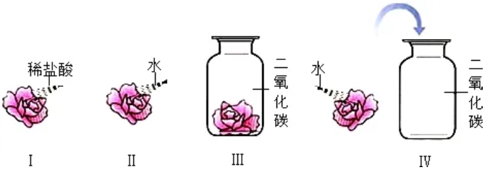

结论：二氧化碳与水反应产生的新物质使石蕊变红

**（二）化学性质：**

（1）能使澄清石灰水变浑浊

（2）能与水反应IMG_256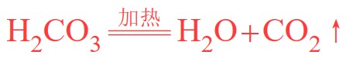

（3）能与水、碳酸钙反应

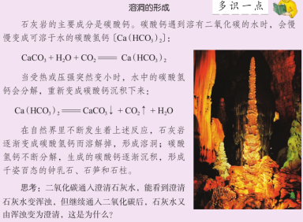阅读溶洞的形成，归纳性质

（4）二氧化碳不支持燃烧，也不燃烧

【探究】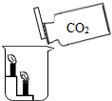

现象：蜡烛由低到高依次熄灭

结论：二氧化碳密度比空气大；二氧化碳不支持燃烧，也不燃烧

（5）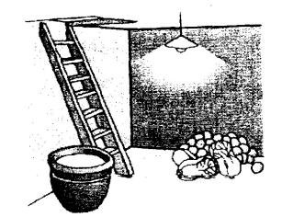下菜窖取菜前先做灯火实验，表明二氧化碳不供给呼吸

（6）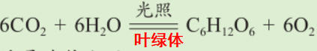参加光合作用

（7）二氧化碳性质稳定，且无毒，可做科学实验和工业生产的保护气

本活动元为本节课的主要内容，以实验探究为主，以生活实例为辅，让学生在活动中学习二氧化碳性质。

**活动元四：性质决定用途**

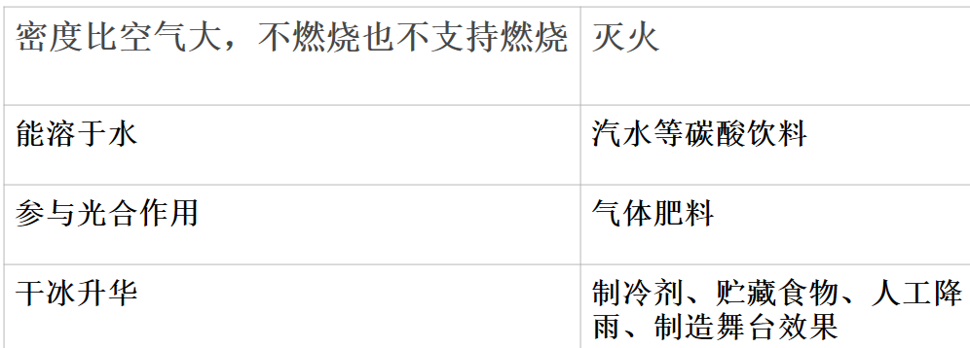

**活动元五：总结提升**